КАЗЕННОЕ СПЕЦИАЛЬНОЕ (КОРРЕКЦИОННОЕ) ОБРАЗОВАТЕЛЬНОЕ
УЧРЕЖДЕНИЕ ХАНТЫ – МАНСИЙСКОГО АВТОНОМНОГО ОКРУГА - ЮГРА ДЛЯ ОБУЧАЮЩИХСЯ, ВОСПИТАННИКОВ С ОГРАНИЧЕННЫМИ ВОЗМОЖНОСТЯМИ ЗДОРОВЬЯ
«МЕГИОНСКАЯ СПЕЦИАЛЬНАЯ (КОРРЕКЦИОННАЯ) ОБЩЕОБРАЗОВАТЕЛЬНАЯ
ШКОЛА VIII ВИДА»
_____________________________________________________________________________________________

Пояснительная записка.
Формирование геометрических знаний у учащихся специальной общеобразовательной (коррекционной) школы VIII вида имеет для них большое практическое значение. У учеников происходит накопление определенного запаса геометрических представлений, формируется целостная система знаний о геометрических объектах, а также развивается познавательная деятельность, все виды мышления. Изучение элементов геометрии создает благоприятные предпосылки для формирования у школьников пространственных представлений, понятий о формах, размерах, взаимном расположении геометрических фигур в пространстве. Но усвоение геометрического материала вызывает у учащихся большие трудности.
Успешность усвоения учебного геометрического материала, темп овладения им, прочность осмысленность знаний, уровень развития ребенка зависят не от одной только деятельности учителя, но и от познавательных возможностей и способностей учащихся с нарушением интеллекта, обусловленных многими факторами, в том числе особенностями восприятия, памяти, мыслительной деятельности, физическим развитием. Решение этой задачи связано с последовательной реализацией дифференцированного и индивидуального подхода к ученикам.
В этом случае необходимо учитывать недостатки каждого ученика и максимально реализовывать его возможности. Лишь в этом случае возможно эффективное усвоение понятий и развитие познавательной деятельности школьников.
Именно использование упражнений в обучающем процессе позволяет подойти индивидуально к каждому ученику. Важно подобрать упражнения таким образом, чтобы они были доступны учащимся, учитывали уровень их геометрических знаний. Нужно использовать упражнения различной степени трудности, начиная с более легких, постепенно переходя к усложнению материала. При этом наиболее сложные упражнения необязательно предлагать всем ученикам, а только тем, кому они посильны.
Анализируя процесс усвоения геометрического материала, можно сделать вывод о том, что применение геометрических заданий и упражнений при формировании геометрических знаний у учеников с нарушением интеллекта позволяет:
- эффективно формировать представления и основные понятия, способствуя мотивации введения понятия, выяснению его существенных свойств, усвоению определения, применению знаний в конкретных ситуациях, установлению связей между различными представлениями и понятиями;
- формировать действия, адекватные понятиям (распознавание объектов, принадлежащих объему понятия, выведение следствий из принадлежности объекта понятию);
- развивать умение выполнять преобразования геометрических фигур (переосмысление элементов чертежа в плане различных фигур, вычленение элементов чертежа, комбинирование элементов фигур);
- развивать пространственное восприятие (умение видеть геометрические объекты в различном пространственном расположении, в сложных конфигурациях);
- формировать словесно-логическое мышление и речь (переход наглядно- образного мышления в словесно-логическое; развитие речи, умение аргументировано доказать то или иное положение, обогащение словарного запаса геометрическими терминами : формулировками, использование их в конкретных ситуациях).
В данном пособии в качестве одного из средств формирования геометрических знаний у старшеклассников с нарушением интеллектуального развития предлагается система практических упражнений. Основными компонентами системы являются упражнения, направленные на формирование мотивации введения понятия; выявление его существенных свойств; упражнения с моделями фигур; на распознавание объектов, принадлежащих объему понятия; на выведение следствий; упражнения на систематизацию понятий; применение их на практике и др. Предлагаемая система упражнений позитивно влияет на мотивационную сферу школьников, способствует формированию навыков концентрации внимания и запоминанию учебного материала, а также повышает интерес к изучаемому предмету (геометрии). Одно из важнейших мест занимают упражнения по готовым чертежам, с моделями фигур, на перегибание листа бумаги, на преобразование геометрических фигур и др., которые способствуют активизации мыслительной деятельности учащихся в процессе изучения геометрического материала, а также развивают наглядно-образное мышление и пространственное восприятие учеников.

Линии. Виды линий.
Всякий раз, когда мы прикасаемся к поверхности бумаги кончиком карандаша, мы отмечаем точку. Если мы ведем карандашом по поверхности, то рисуем линию. Слово «линия» происходит от латинского слова linea, означающего «лен, льняная нить, шнур, веревка».
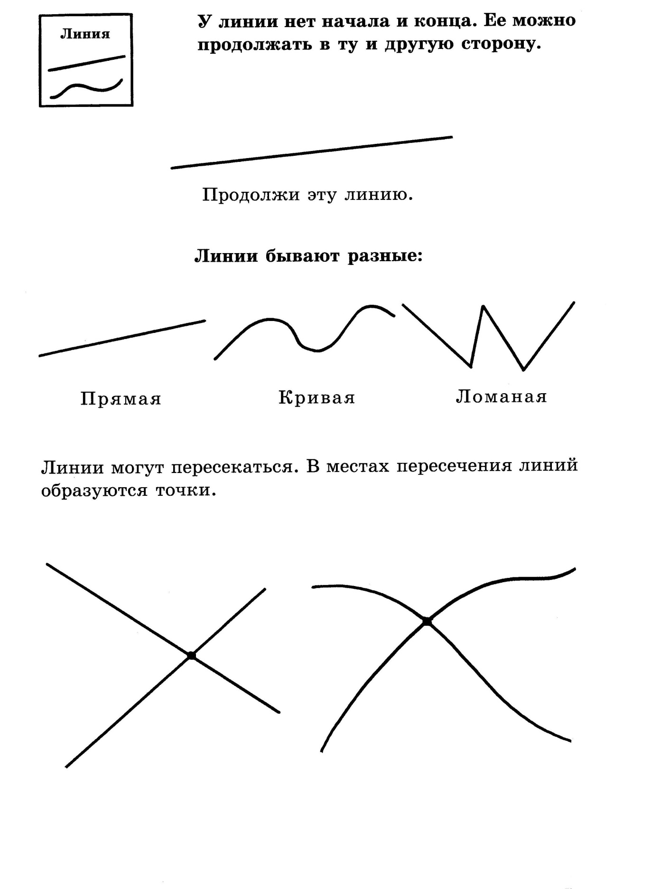

Как называется такая линия?

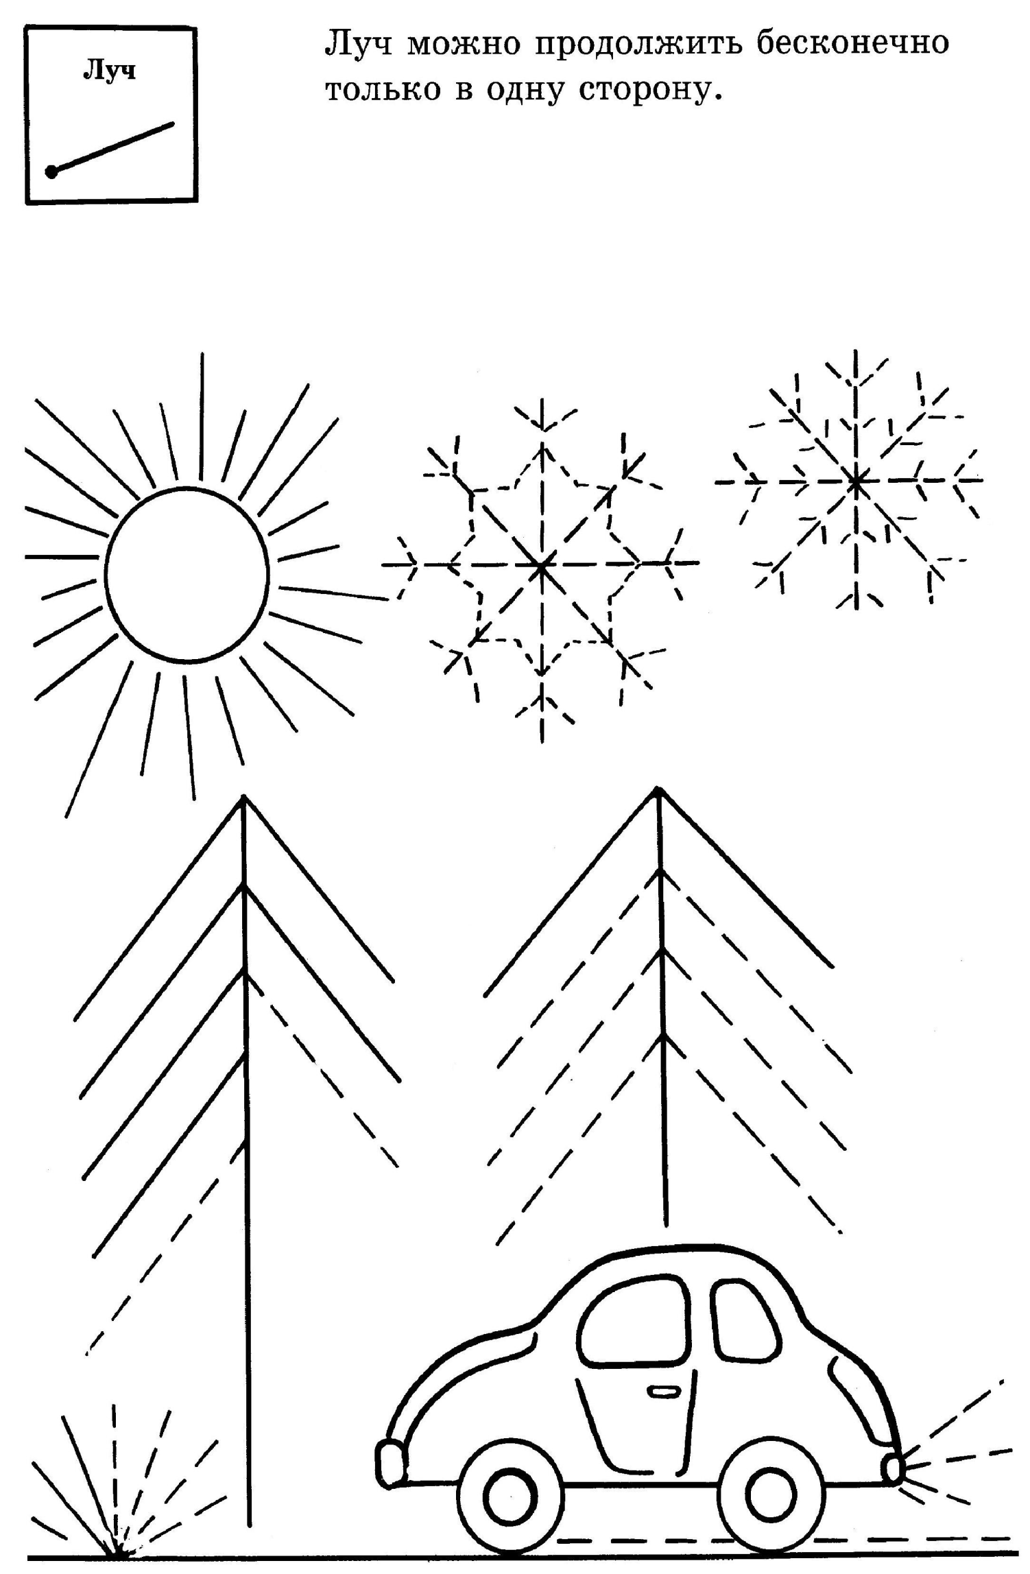

Обведи лучи на рисунке.

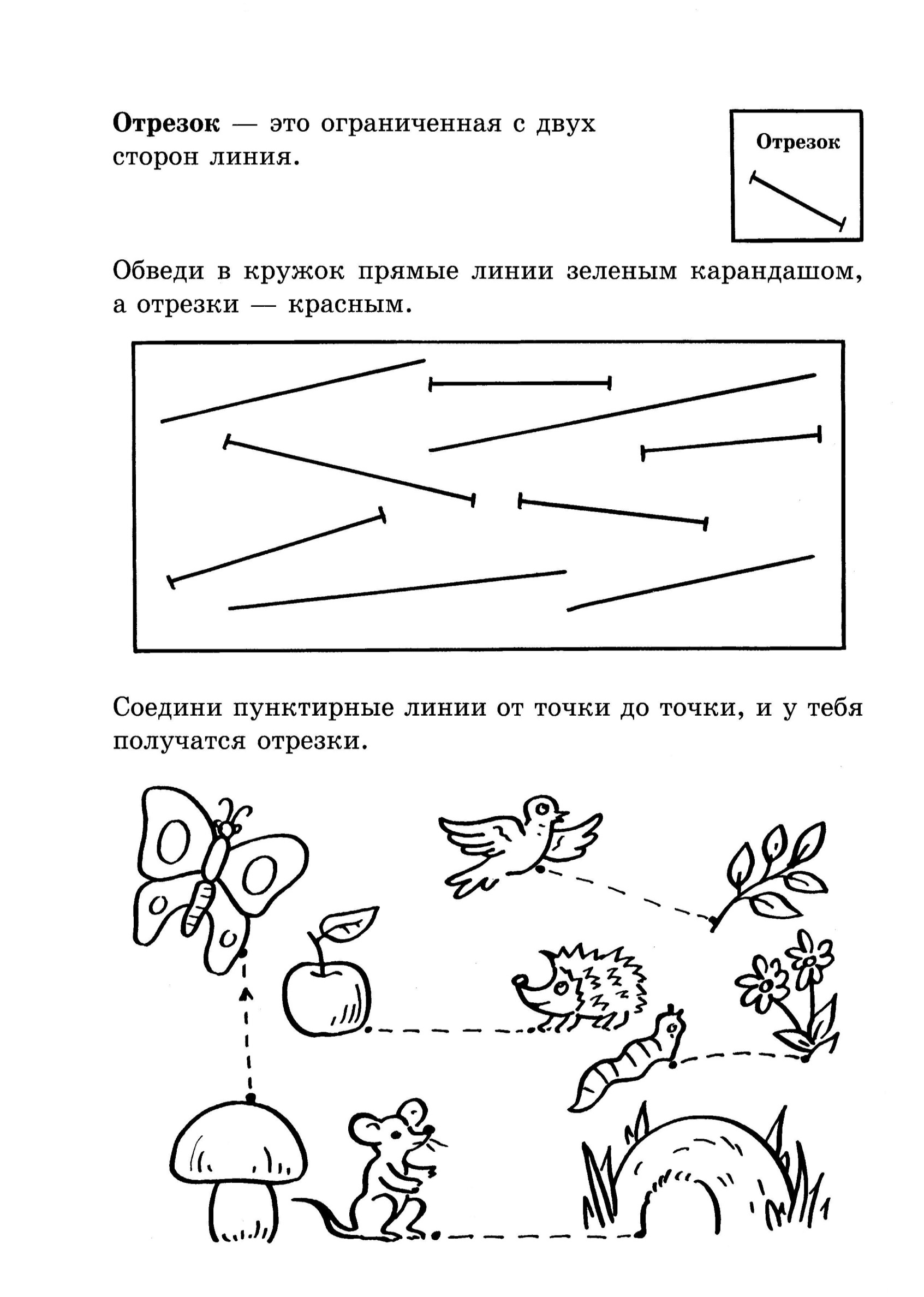

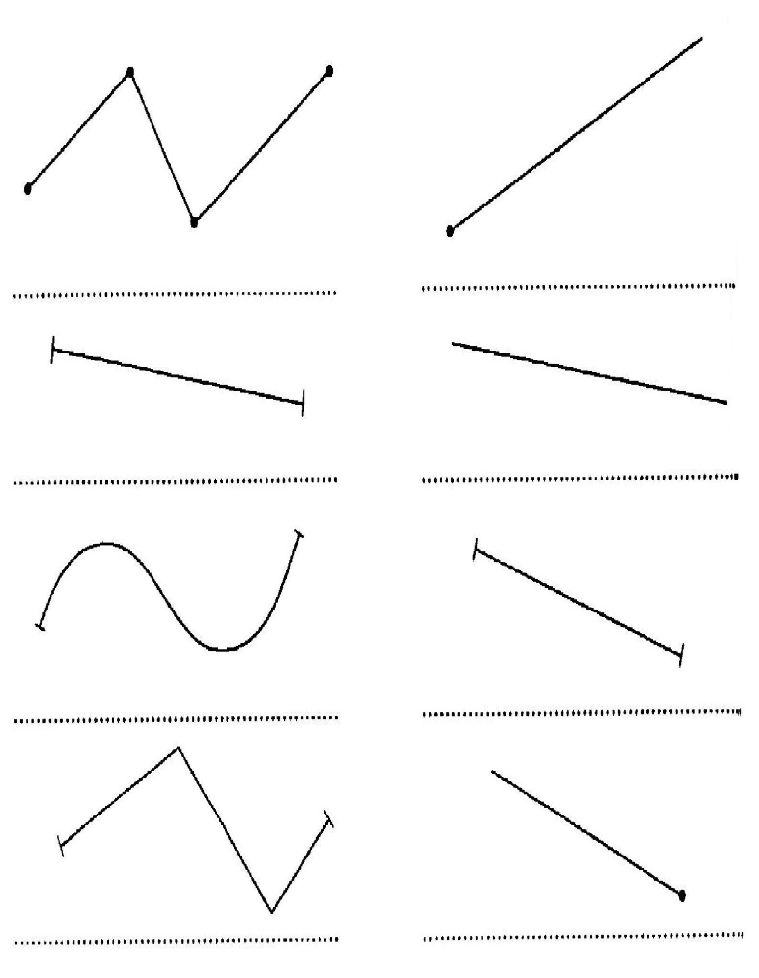
Напишите названия известных вам линий. Измерьте и запишите длину линий. Все ли линии можно измерить? Почему? Обозначьте линии буквами латинского алфавита.

Построения с помощью линейки:
- Отрезок AB = 3 см
Отрезок CD = 30 мм
Построить данные отрезки. Сравните их длины.

- Ломаная линия ABCDE
AB = 3см
BC = 2см
CD = 4см
DE = 2см
Построить ломаную линию ABCDE. Найти длину ломаной линии ABCDE. Постройте отрезок FS, равный длине ломаной линии ABCDE.

- Построить прямую и луч так, чтобы они лежала на одной линии, обозначьте их буквами латинского алфавита.

- Постройте все возможные отрезки с концами в точках K, L, M, N. Сколько отрезков вы построили?

•L
K•

M•

•N
- Постройте на прямой b отрезок KL, равный отрезку AD; на этой же прямой начертите луч EF.
А D
b

- Даны отрезки KP и MT. Укладывается ли отрезок KP в отрезке MT 5 раз. Проверьте это опытным путем.

M T

K P

- На рисунке изображены три прямые, и на них отмечены некоторые точки. Найдите и запишите три отрезка, три луча, три ломаные.

Отрезки:___________________________

Лучи:______________________________

Ломаные:___________________________

Сколько всего отрезков на данном рисунке?

Ответ:_______________________________

B

A C
E

D

Построения отрезков.
Используя данные отрезки выполните задания:

- Постройте отрезок:
a

b

с

а) Равный отрезку a.
Обозначьте полученный отрезок.

б) Меньше отрезка a, но больше отрезка b.Обозначьте полученный отрезок.

в) Больше отрезка с в 2 раза.

- Измерьте отрезок с. Дополните его до отрезка a.
Обозначьте полученный отрезок латинскими буквами .

- Используя данные отрезки, постройте сначала незамкнутую ломаную линию, а затем замкнутую. Какая фигура получилась?
Обозначьте полученные линии буквами латинского алфавита.
Вычислите длину ломаных линий. Сравните длины двух ломаных.

- Можно ли, используя данные отрезки, начертить прямую заданного размера. Почему? Постройте прямую. Обозначьте линию буквами латинского алфавита.

- Можно ли, используя данные отрезки, начертить луч заданного размера. Почему? Постройте луч. Обозначьте линию буквами латинского алфавита.

Работа по группам.
1-я группа
- Начерти отрезок. Синим карандашом отметь две точки, лежащие на отрезке, и красным карандашом — две точки, не лежащие на отрезке.

- Начерти такую ломаную. Проведи еще один отрезок так, чтобы ломаная стала замкнутой.
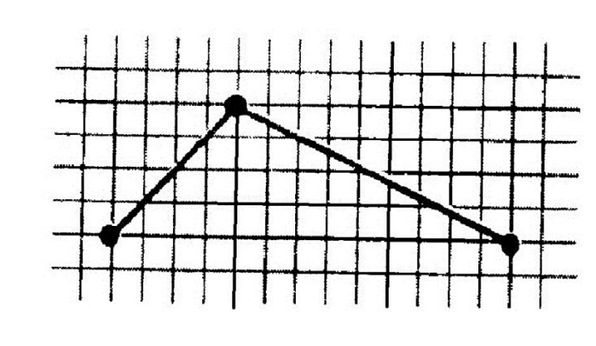

- Начерти ломаную, состоящую из трех звеньев, длина которых 2 см, 4 см и 5 см. Найди длину ломаной.

2-я группа

- Начерти два отрезка так, чтобы они имели одну общую внутреннюю точку (пересекались).

- Начерти отрезок длиной 4 см. Начерти еще один отрезок длиной 3 см так, чтобы на чертеже получилась ломаная, состоящая из двух звеньев.

Найди длину ломаной, состоящей из двух звеньев, если длина одного звена 3 см, а другое звено на 2 см длиннее. Начерти эту ломаную. Начерти другую

- ломаную, состоящую из двух звеньев, которая будет иметь такую же длину, как первая ломаная.

3-я группа
- Начерти один отрезок. Начерти еще один отрезок так, чтобы на чертеже стало всего три отрезка. Рассмотри разные способы.

- Начерти такую ломаную. Красным карандашом проведи отрезок через концы ломаной так, чтобы получился треугольник. Построй еще две ломаные, каждая из которых с красным отрезком образует треугольник.
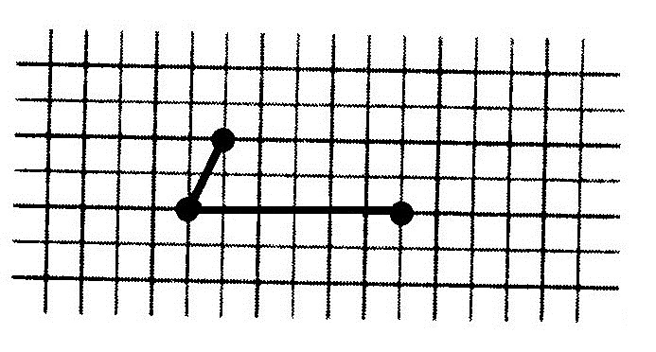

- Начерти замкнутую ломаную, состоящую из трех звеньев так, чтобы ее длина была равна длине этого отрезка.
Подпиши длины звеньев этой ломаной.
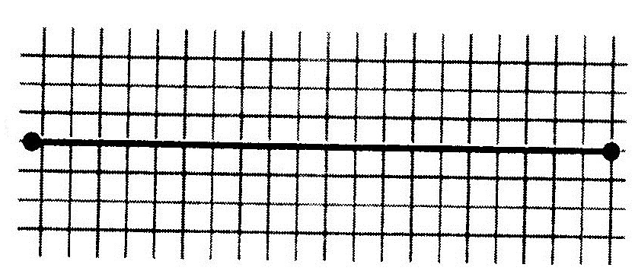

Направления линий.
- Заполните таблицу

Направление линий
Горизонтальное | Вертикальное |  | Наклонное
Справа налево | Сверху  вниз | Снизу  вверх | Из правого  верхнего угла | Из левого  верхнего угла | Из правого  нижнего угла | Из левого  нижнего угла
Слева направо

- Постройте на нелинованном листе бумаги:

– отрезок, расположенный вертикально
– луч, расположенный горизонтально
– луч, расположенный слева направо
– прямую линию, направленную наклонно
– прямую линию, направленную из правого верхнего угла

- Запишите названия линий и определите их направление

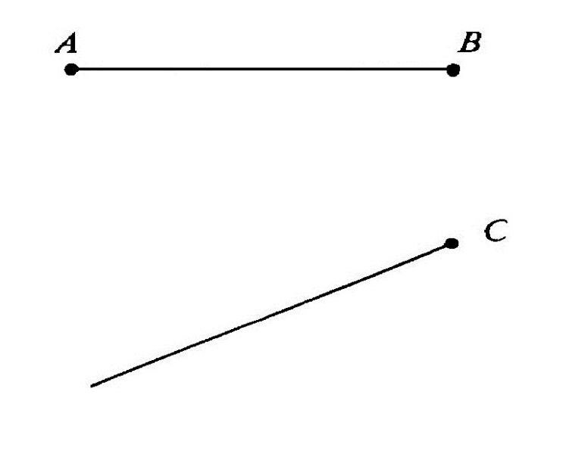

Взаимное положение геометрических фигур и линий на плоскости

- Достройте:

- Прямая линия касается окружности

- Отрезок лежит вне многоугольника

- Луч пересекает треугольник

- Постройте.

1.Отрезок пересекает квадрат в двух точках. | 2. Луч пересекает окружность в одной точке. | 3. Прямая линия касается треугольника в одной точке.
4. Квадрат пересекает треугольник в двух точках. | 5. Точка лежит на прямой линии и принадлежит ей. | 6.Кривая пересекает прямую линию в трех точках

Углы. Виды углов.

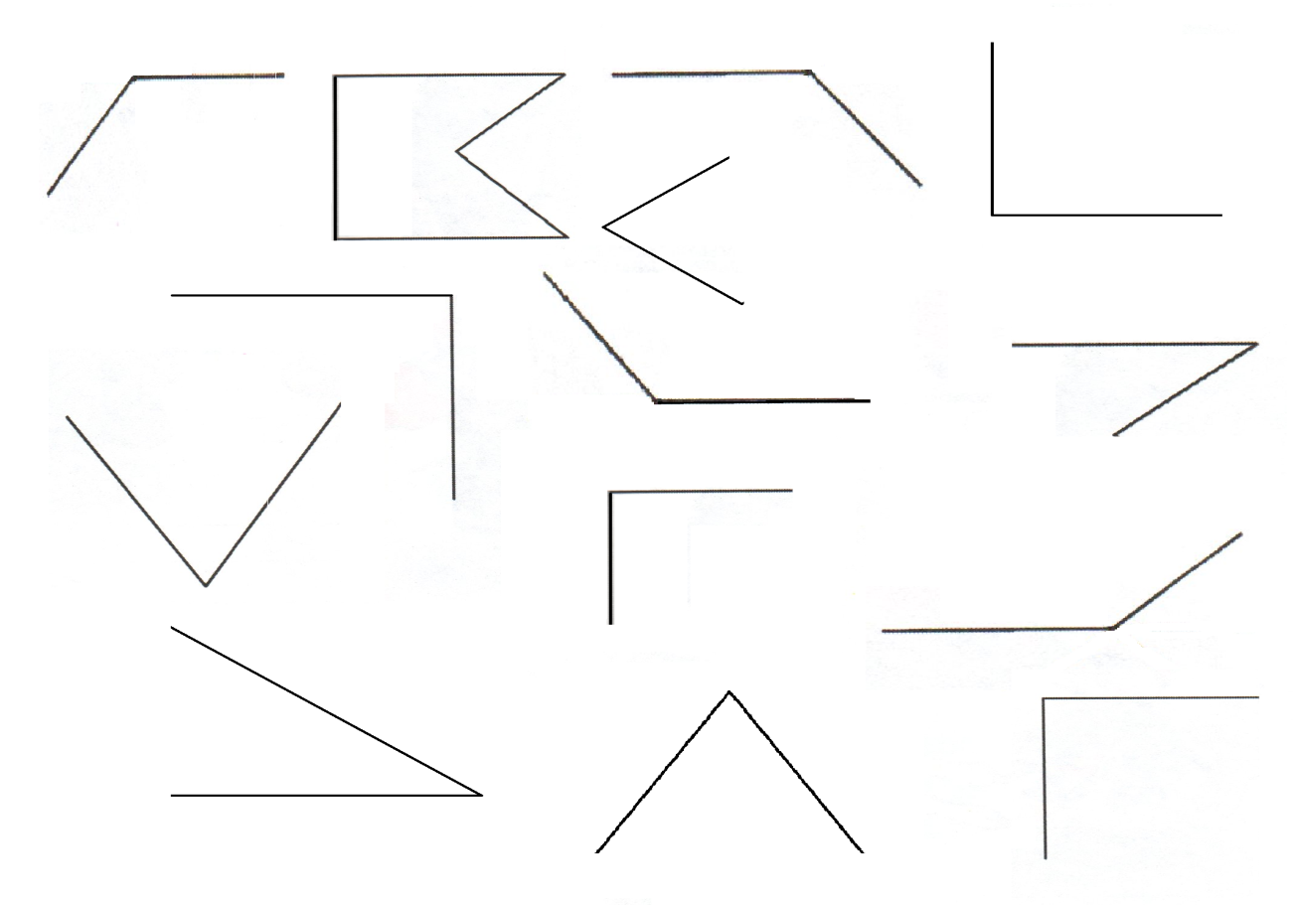
- Найдите лишнюю геометрическую фигуру. Как можно одним словом назвать оставшиеся фигуры?

- Разбейте на три группы данные фигуры. По какому признаку можно их выбрать в одну группу? Какой чертежный инструмент нужен для определения вида фигуры? Начертите в таблицу эти фигуры. Подпишите вид фигур.
- Определите виды углов с помощью чертежного угольника.

- 1. | 2. | 3. | 4. | 5.
6. | 7. | 8. | 9. | 10.

